Prueba de evaluación de la unidad 9 |  | Fecha
Nombre y apellidos
Curso |  | Grupo

1. Define brevemente los siguientes términos en el contexto del arte barroco: (1,5 puntos)
a) Churrigueresco.
b) Rocalla.
c) Línea serpentinata.
d) Rococó.
e) Planta alabeada.
f) Tenebrismo.
2. Realiza una redacción sobre el tema “La pintura barroca española” (marco cronológico, contexto histórico-cultural, rasgos generales de cada una de las dos tendencias; principales pintores de cada una, señalando sus peculiaridades, evolución y obras destacadas), e integra en ella la información que te proporcionan la imagen y el texto siguientes. (3 puntos)
San Jerónimo y el Ángel del Juicio. Ribera (Colegiata de Osuna, Jaén)

Contraste entre Velázquez y Zurbarán
"En la pintura de Velázquez, la unidad pictórica quedaba establecida no solo a través de factores como el aire y la atmósfera, sino en gran medida, a través de un nuevo sistema de relaciones cromáticas. Velázquez registraba sensiblemente las numerosas mutaciones de color, obtenidas a través de la luz refleja, en un armonioso sistema de tonos relacionados entre sí, a menudo poniendo el énfasis en las tonalidades neutras, grisáceas. En el polo opuesto, Zurbarán, como los artistas medievales, usaba sus tintas con preferencia en plena intensidad, sin gradaciones. A simple vista, sus colores, en vez de ser armoniosos, son a menudo sorprendentemente disonantes, una cualidad estimulante para los ojos modernos. Este originalísimo uso del color en el decenio 1630-40 actuaba, hasta cierto punto, contra el canon barroco de unidad e integración. Así pues, el artista fue modificándolo gradualmente; y a partir de 1650, alcanzó una sutil mezcla de matices. El estilo de Zurbarán no solo tiene paralelos modernos, sino que parece «primitivo» solo si se le compara con el esplendor barroco de ricas catedrales y lujosos palacios. Sus patronos eran los austeros y severamente reglamentados monasterios, que superaban a las iglesias seculares en la relación de tres a uno. No ha de extrañar que el artista satisficiera a los rigurosos monjes con sus disciplinadas pinturas religiosas que aluden al cerrado silencio de la contemplación monástica. Una íntima afinidad existía entre Zurbarán y los monjes, de modo que bien puede creerse que representa a la España conventual de siglo XVII. También la corte siguió siendo rígida y formalista durante mucho tiempo, en la primera mitad del siglo: y ello se reflejó en los pocos retratos de rígidas posturas que el artista pintó durante su visita a Madrid en 1634, y después de ella."
Sánchez Soria, M.: The paintings of Zurbarán, Roma, 1953.
3. Analiza y comenta esta obra escultórica respondiendo a las siguientes cuestiones.
(1,5 puntos)
a) Clasifica la obra: estilo, época y autor.
b) Analiza formalmente la imagen y señala sus rasgos más destacados: tipo, material, técnica, proporciones, tratamiento de la anatomía y de las superficies, luz, utilización de las tres dimensiones, grado de realismo, expresión corporal y facial, peso y movimiento.
c) Comenta la evolución artística de este escultor: etapas y obras más representativas de cada una.
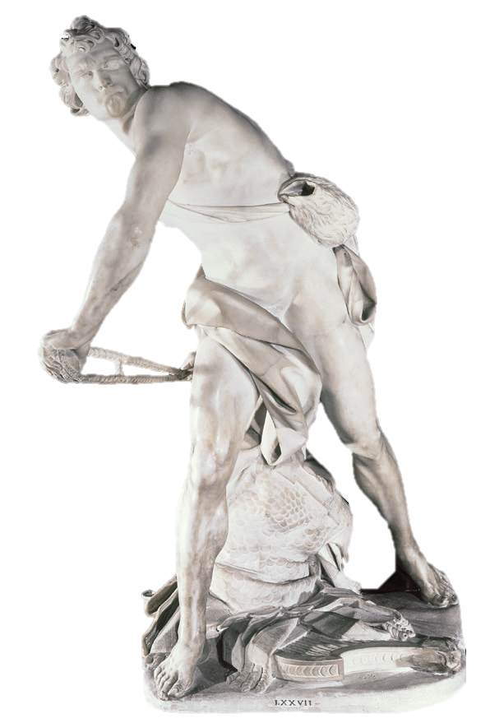
David. Bernini (Galería Borghese, Roma)
4. Analiza y comenta la obra La ronda de noche, de Rembrandt (Rijksmuseum, Ámsterdam). (1,5 puntos)
5. Analiza y comenta este esquema arquitectónico respondiendo a las siguientes cuestiones. (1,5 puntos)
a) ¿Qué edificio representa el dibujo? Clasifica la planta por su forma e indica su función.
b) Identifica los elementos sustentantes y sustentados que se aprecian en el dibujo.
c) Explica las características de la arquitectura de su autor y cita los edificios que conozcas de él.
6. Define los rasgos característicos de la obra de Martínez Montañés, su contribución a la imaginería barroca y cita sus obras más destacadas. (1 punto)

